Firmware frissítési útmutató

Az alábbi útmutató ismerteti a firmware frissítés folyamatát tablet készülékén.

Kérjük, hogy frissítés előtt teljesen töltse fel a készülék akkumulátorát, valamint ne kapcsolja ki az eszközt a frissítési folyamat közben. A sikertelen firmware frissítés a készülék működésképtelenné válását okozhatja, ezért a frissítést csak tapasztalt felhasználók számára javasoljuk.

A firmware frissítéséből fakadó hibák, illetve a nem hivatalos firmware-ek telepítéséből és használatából származó problémák nem minősülnek garanciális eseménynek.

A frissítés során minden adat törlődik a készülékről, ezért kérjük, hogy a frissítés megkezdése előtt minden fontos adatáról készítsen biztonsági másolatot.

- Csomagolja ki a teljes frissítő állományt.
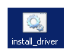

- Telepítse fel a drivert elindításával.

A megjelenő frissítő programban nyomjon tovább – tovább gombot, amíg a frissítés be nem fejeződik.
Ne szakítsa meg a telepítést várjon annak a befejeződésére. Ez akár több percet is igénybe vehet.

- Indítsa el a frissítő alkalmazást a ikon segítségével.
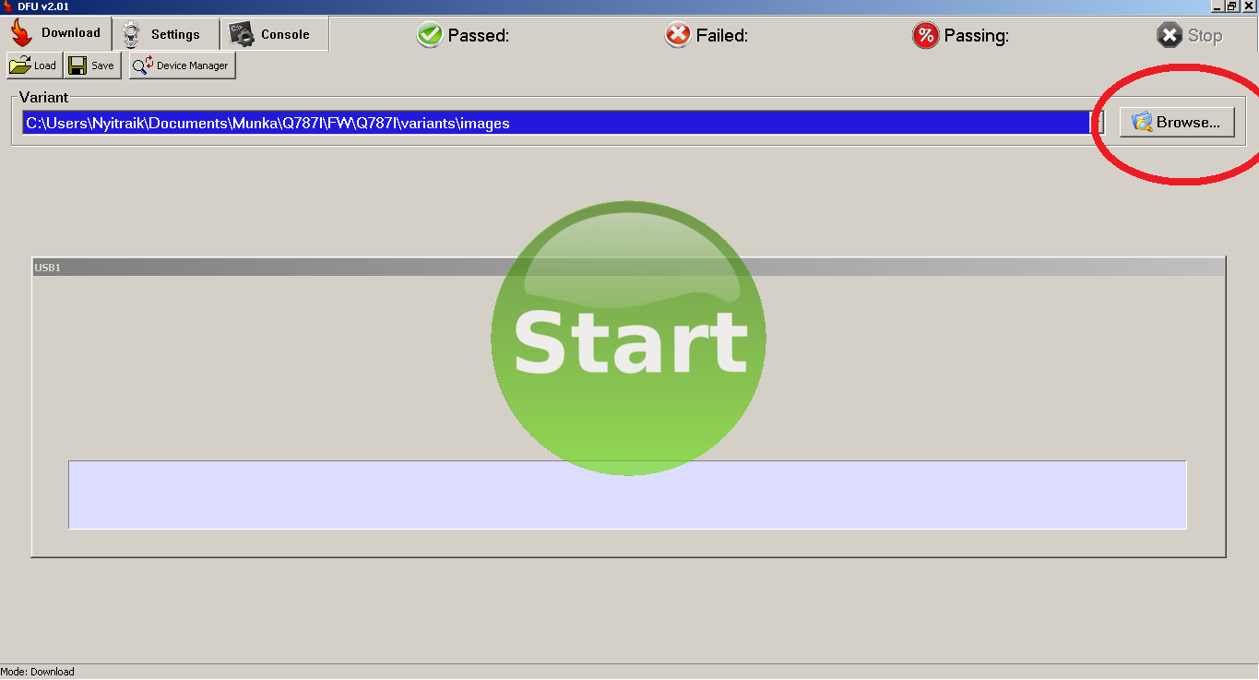

- A Megjelenő programban kattintson a gombra

- Keresse meg, és válassza ki a frissítő állományt.
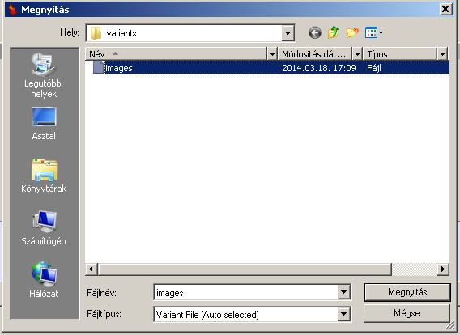

- Kattintson a nagy zöld START gombra.
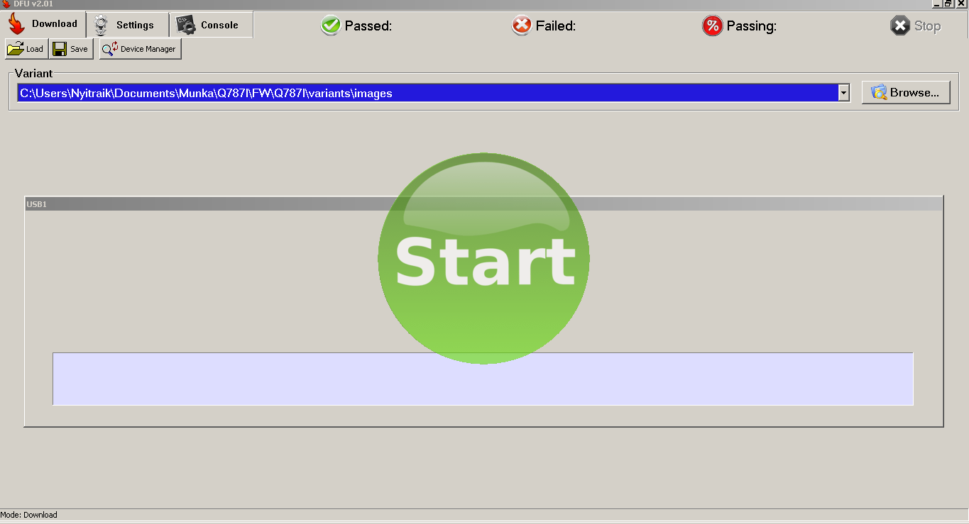

- A Program készen áll a frissítésre.

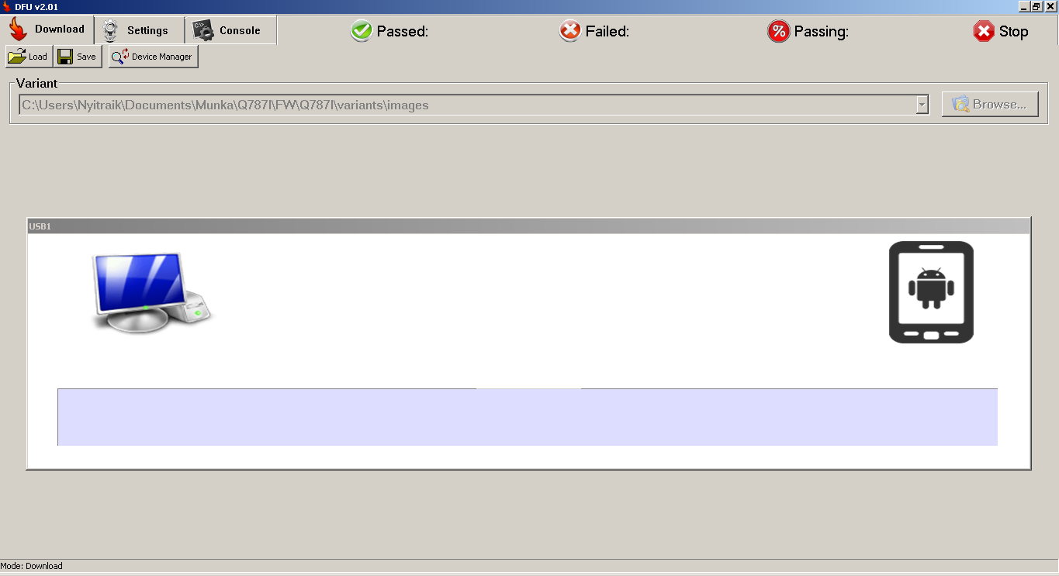

- Kikapcsolt állapotban a táblagépen nyomja meg és tartsa nyomva a VOL+ és a bekapcsoló gombot és csatlakoztassa a számítógéphez.

- Amint a számítógép felismeri az eszközt a frissítés automatikusan elindul (Ez akár egy percet is igénybe vehet.)
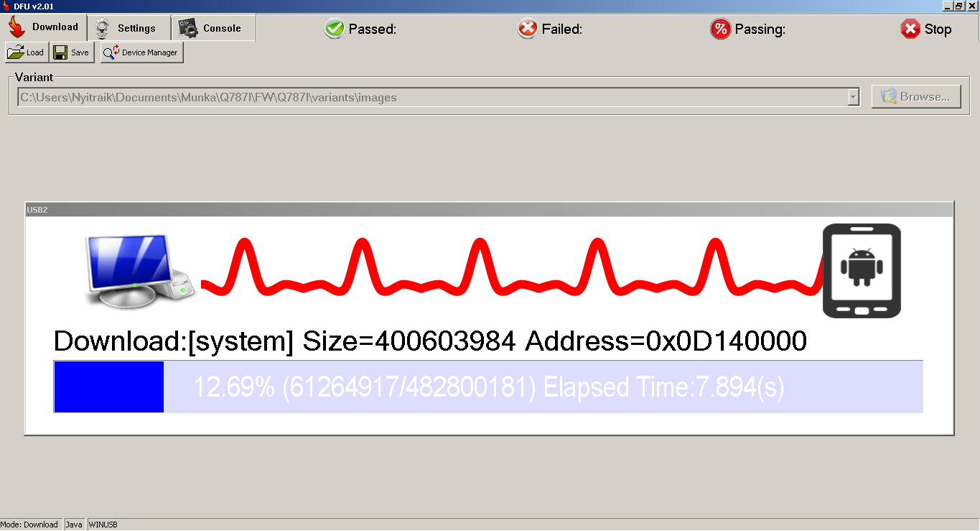

- Várja meg, amíg a frissítés lefut.
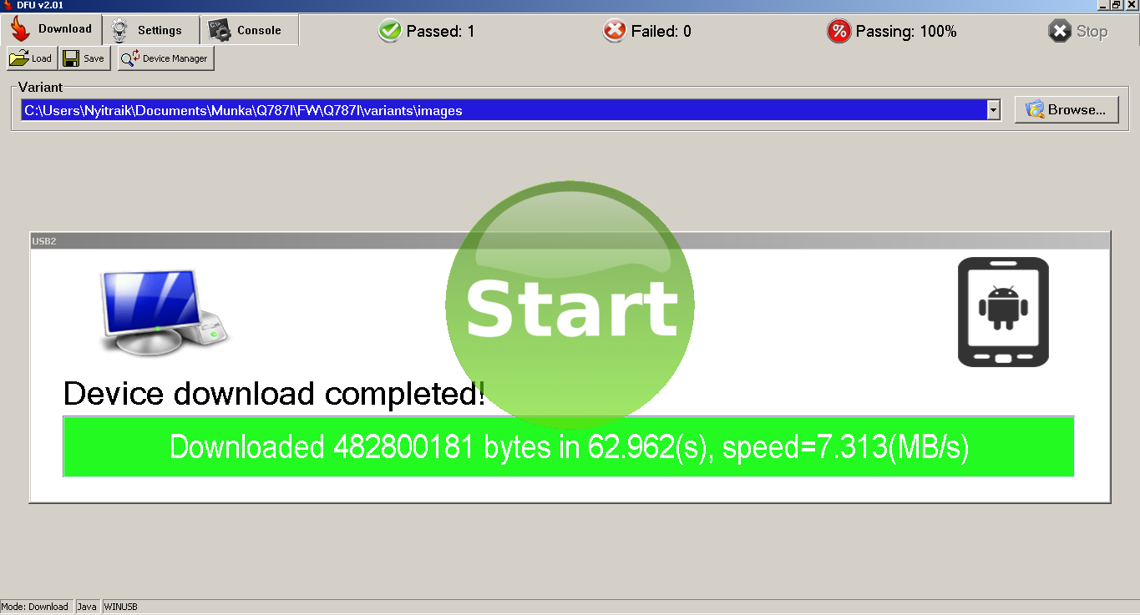

- Távolítsa el a táblagépet a számítógépről, és a bekapcsoló gomb hosszú kb. 10mp-ig tartó nyomva tartásával Resetelje a készüléket.

- A bekapcsoló gomb ismételt kb. 5mp-es megnyomásával kapcsolja be az eszközt.

A frissítés utáni első újraindítás a megszokottnál hosszabb időt vehet igénybe, kérjük legyen türelemmel a készülék indulásáig.

